Korte uitleg over hoe de schimmenspel.nl joomla container opgezet kan worden adv akeeba backup.

Maak een directory aan en plaats hier de docker-compose.yml in.

Run de container met “docker-compose up -d”

Ga in de volume van de joomla container via “docker exec -it schimmenspel.nl_joomla bash”

Hier zou dit moeten staan: 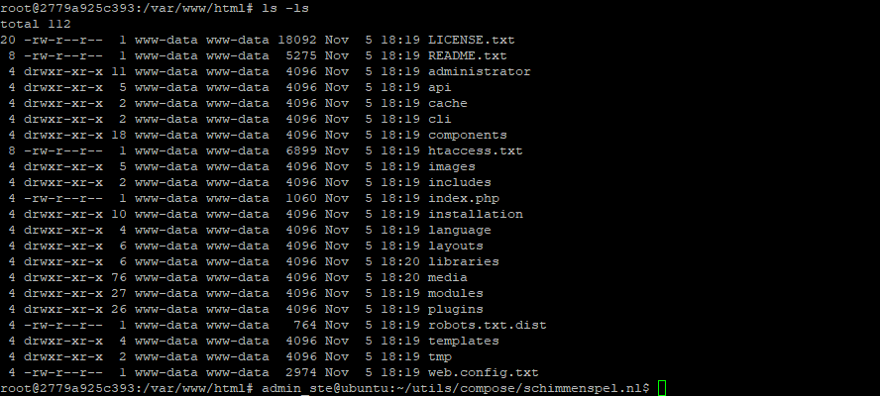

Hier moet de kickstart.php in komen te staan van akeeba en de backups van de website(zip en .jpa)

Zet de bestanden in een folder op de server en voer vervolgens de volgende commando’s uit: (vergeet niet het containerid op te zoeken en toe te voegen)

Backups:

sudo docker cp /pad/naar/de/backups/site-www.schimmenspel.nl-20241114-104435utc-GRZ_WWisdIJWqVpc.jpa {containerID}:/var/www/html/

sudo docker cp /pad/naar/de/backups/site-www.schimmenspel.nl-20241114-104638utc-NhO7b7127JX1dMyz.zip {ContainerID}:/var/www/html/

Kickstart.php

sudo docker cp /pad/naar/de/php/kickstart.php {containerID}:/var/www/html/

Vervolgens heb je deze bestanden:

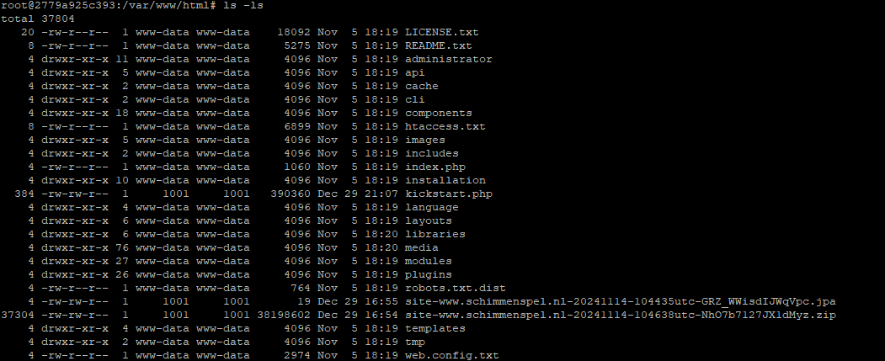

Je kan nu uit de container gaan en open een browser op een verbonden apparaat

Ga naar https://{serverip}:2010/kickstart.php

Hier opent de kickstart van akeeba

Selecteer de zip:

En klik op run the installer

Het eerste scherm kan je doorklikken

Vul op het volgende scherm de velden in:

Als dit niet in een keer werkt kun je :3306 achter het ip zetten

Als dit gelukt is klik je door waarna je uiteindelijk de pagina mag sluiten

Klik op cleanup bij de hoofdpagina

De site is nu gerestored maar nog niet te bereiken, uiteindelijk zal dit mogelijk zijn op {Serverip}:2010. De website is nog niet bereikbaar omdat een oude extensie {} gebruikt in arrays en dit niet meer werkt in de niuewe joomla versie. Deze moeten omgezet worden naar []. Kopieer hiervoor het lessc.php naar “/var/www/html/libraries/nextend2/nextend/library/libraries/assets/less/”

Doe dit met:

Sudo docker cp /pad/naar/de/lessc.php {containerID}:/var/www/html/libraries/nextend2/nextend/library/libraries/assets/less/

Herstart vervolgens de container

Als het goed is is de website nu bereibaar via {Serverip}:2010